【強哥的故事】教案格式
領域/科目 |  | 綜合活動領域 | 設計者 |  | 國立陽明交通大學
適用年級 |  | 國小五至六年級 | 總節數與時間 |  | 1節課，40分鐘
單元名稱 |  | 強哥的故事
設計理念  （可包含數位工具與生成式 AI之應用及使用規範） |  | 本課程透過情境劇教材《強哥的故事》，帶領學生認識不同種類電腦病毒的特性與危害，並透過現代電腦病毒發展的真實情境，了解資訊安全的重要性。課程強調「預防勝於治療」的觀念，期能培養學生良好的電腦與網路使用習慣，建立正確資訊安全意識。
設計依據
核心素養 |  | 總綱/領域/群科  （視課程性質選用） |  | 呼應之數位素養
 |  | A2系統思考與解決問題  綜-E-A2 探索學習方法，培養思考能力與自律負責的態度，並透過體驗與實踐解決日常生活問題。  B2科技資訊與媒體素養  綜-E-B2 蒐集與應用資源，理解各類媒體內容的意義與影響，用以處理日常生活問題。  C1道德實踐與公民意識  綜-E-C1 關懷生態環境與周遭人事物，體驗服務歷程與樂趣，理解並遵守道德規範，培養公民意識 |  | ■ 數位安全、法規與倫理  理解數位環境中的設備、內容、個人數據和隱私；保護身心健康，並了解數位科技對社會福祉、社會包容，以及環境的影響。  □ 數位技能與資料處理  □ 數位溝通、合作與問題解決  □ 數位內容識讀與創作
領域/科目
學習  重點 | 學習  表現 | 資議 a-Ⅲ-1 理解資訊科技於日常生活之重要性。  資議 a-Ⅲ-2 建立健康的數位使用習慣與態度。  3a III 1 辨識周遭環境的潛藏危機，運用各項資源或策略化解危機。
學習  重點 | 學習  內容 | 資議 H-Ⅲ-1 健康數位習慣的實踐。  資議 H-Ⅲ-2 資訊科技合理使用原則的理解與應用。  Ca III 2 辨識環境潛藏危機的方法。
議題融入 |  | □人權教育 □環境教育 □海洋教育 □品德教育 □生命教育  □法治教育 ■科技教育 ■資訊教育 □能源教育 □安全教育  □防災教育 □閱讀素養 □國際教育 □家庭教育 □原住民教育  □戶外教育 □多元文化教育 □性別平等教育 □生涯規劃教育  □無
與其他領域/科目的連結 |  | 無
教材來源  參考資料 |  | - 中小學數位素養教育資源網【訪談專欄】《個人電腦永保安康》防毒 https://eliteracy.edu.tw/Article.aspx?id=855  - 中小學數位素養教育資源網【素養小知識】勒索病毒的防範  https://eliteracy.edu.tw/Tip.aspx?id=4091  - 中小學數位素養教育資源網【素養小知識】資訊安全五大招！自己的安全牆自己造！https://eliteracy.edu.tw/Tip.aspx?id=4221
教學設備/資源 |  | 電腦、投影設備或觸控螢幕。
學生數位學習背景 |  | 手機、平板、電腦等網際網路操作與使用經驗。
學習目標 |  | - 認識電腦病毒的種類、來源與危害。  - 了解常見的防毒對策與良好習慣（防毒四不一沒有）。  - 培養網路使用中的自我保護意識與正確資訊態度。 | 數位教學策略
 |  |  | 教學設計中將運用觸控螢幕播放影片，結合學習單、課堂口語討論的形式進行教學。
 |  |  | 混成學習設計
 |  |  | 學生觀看完多媒體教材後，教師於課堂中帶領學生填寫學習單。
情境脈絡  （生活/時事/議題/學術..） |  | 課程架構圖  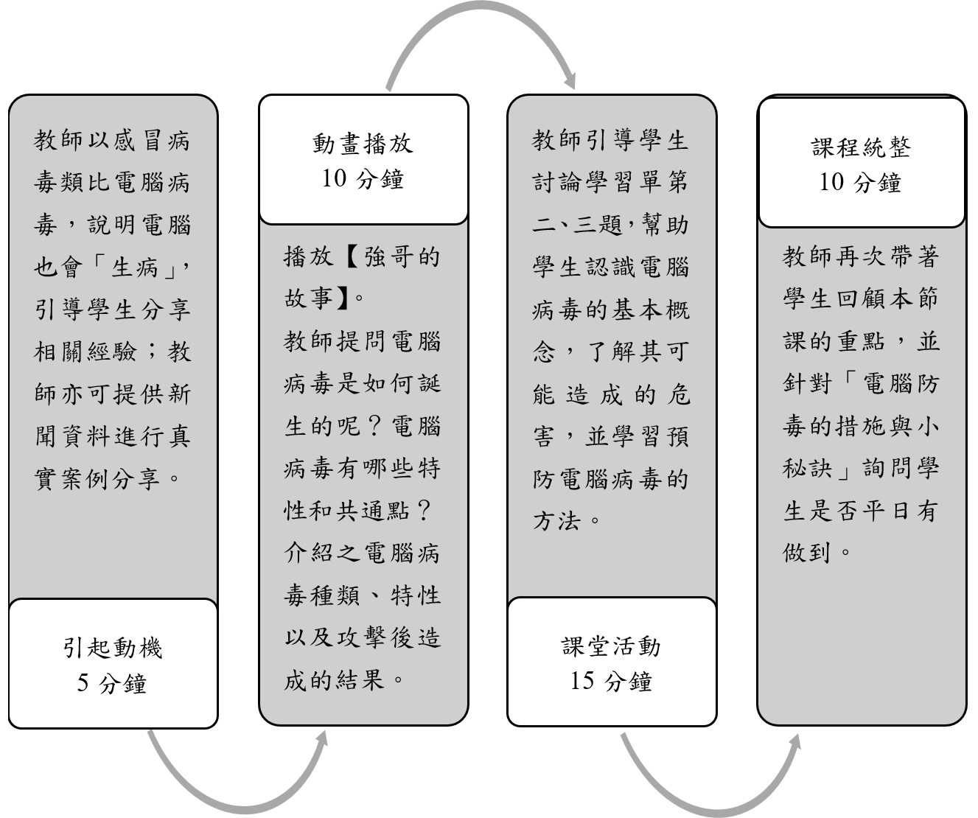
教學活動設計
節 | 教學重點
節 | 學習活動設計 |  |  | 學習評量/備註
課前準備  （教師） | 請教師課前蒐集電腦病毒相關新聞案例。  例如：廖炳棋（2024年6月15日）。1899人受害 App藏木馬 下載被轉走7.8億。聯合報，https://eliteracy.edu.tw/ReadNews.aspx?id=5147 |  |  | 請參考中小學數位素養教育資源網【焦點新聞：網路安全】  https://eliteracy.edu.tw/News.aspx
第1節 | 引起動機  教學時間：5分鐘  教師以感冒病毒類比電腦病毒，說明電腦也會「生病」，引導學生分享相關經驗；教師亦可提供新聞資料進行真實案例分享。 |  |  | 電腦也像人類的身體一樣，會因為感染病毒而造成生病的狀態，如何防止電腦生病呢？要保持良好的電腦使用習慣（良好的運動習慣）、安裝防毒軟體（打預防針）、更新系統防護機制以及掃毒措施（吃藥）。
第1節 | 情境劇播放  教學時間：10分鐘  播放「強哥的故事」多媒體教材。  - 教師可針對多媒體動畫內容對學生進行口頭詢問：電腦病毒是如何誕生的呢？電腦病毒有哪些特性和共通點？  - 第一題教學參考內容  - 電腦病毒會不斷繁衍複製塞住網路頻寬，導致上網速度變慢。  - 電腦病毒也會因為繁衍導致電子信件不斷重複增加，癱瘓電子信箱。  - 硬碟格式化：透過程式指令將硬碟資料全部刪除，並且重新分割使用的硬碟空間。  - 開機後又關機：電腦病毒修改程式導致系統損壞而只能進行關機動作，讓使用者無法正常使用電腦。  - 出現不明彈跳視窗訊息：電腦病毒導致電腦產生不明彈跳視窗，讓使用者無法關閉，此動作讓電腦使用者無法使用電腦，進而癱瘓電腦作業系統。 |  |  | 搭配學習單第一題  內容主要著重於多媒體動畫中所介紹之電腦病毒種類、特性以及攻擊後造成的結果進行統整性回饋。
第1節 | 課堂討論  教學時間：15分鐘  - 請教師引導學生討論學習單第二、三題，幫助學生認識電腦病毒的基本概念，了解其可能造成的危害，並學習預防電腦病毒的方法。  - 學習單第二題教學參考內容  以下不合宜的網路使用行為，很有可能因此而導致電腦中毒：  - 隨意下載或安裝不明來源的軟體  - 開啟可疑的電子郵件或附件。  - 點擊陌生連結或彈出式廣告。  - 使用受感染的隨身碟或外接裝置。  - 未安裝或更新防毒軟體。  - 瀏覽不安全或非法網站。  - 操作系統或軟體未更新。  - 學習單第三題教學參考內容  預防電腦病毒的措施可做的「四不一沒有」：  - 不任意下載不明檔案或遊戲。  - 不任意開啟不明郵件。  - 不任意瀏覽不明網站。  - 不輕易進行磁片或是光碟片的交流。  - 沒有做到四不，絕不使用電腦上網。 |  |  | 搭配學習單第二、三題
第1節 | 課程統整  教學時間：10分鐘  - 教師再次帶著學生回顧本節課的重點，針對「電腦防毒的措施與小秘訣」詢問學生是否平日有做到。  建議提問題目：  - 電腦是不是有安裝「防毒程式」？  - 是不是有做到不隨便下載或執行不明的檔案或遊戲？  - 是不是有定期更新與升級電腦作業系統的漏洞？  - 有沒有定時備份（存在不同的雲端空間或是隨身碟中）重要的文件資料檔案？  - 鼓勵學生將課堂上學習到的網路安全向親友分享與宣導，成為數位素養小種子。
根據《教育部中小學數位教學指引3.0版》修訂而成

